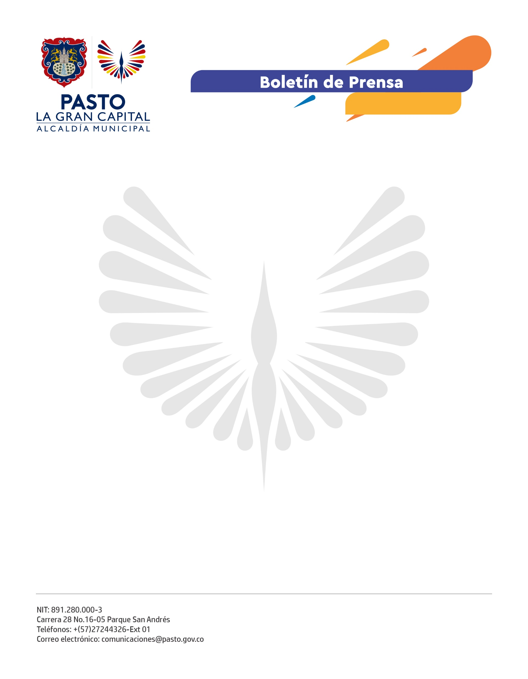
No. 506
10 de octubre de 2021

CON CEREMONIA ESPECIAL ALCALDÍA DE PASTO INAUGURÓ CENTRO REGIONAL DE ATENCIÓN Y REPARACIÓN A VÍCTIMAS (CRAV)

“Al hacer entrega de este espacio reafirmamos nuestro compromiso para trabajar con las víctimas, escucharlas y seguir estrechando relaciones entre ellas y la institucionalidad”, con estas palabras el Alcalde de Pasto Germán Chamorro De La Rosa inauguró oficialmente el Centro Regional de Atención y Reparación para las Víctimas (CRAV).

Durante la ceremonia el Mandatario Local estuvo acompañado por el director nacional de la Unidad para las Víctimas, Ramón Rodríguez, quien se mostró complacido por la voluntad de la Administración Municipal al abrir este nuevo centro, el número 35 en todo el país.

Por su parte, el coordinador de la Mesa de Participación Efectiva de Víctimas, William Castro indicó que la apertura del CRAV dignifica a las víctimas del conflicto armado residentes en la capital nariñense y, además, se convierte en un símbolo tangible de todo el trabajo hecho por la Alcaldía en beneficio de esta población.

Desde este espacio se atenderá, orientará, remitirá, acompañará y realizará el seguimiento a las víctimas que requieran acceder a la oferta estatal en los términos del artículo 3º de la Ley 1448 de 2011, en aras de facilitar los requerimientos en el ejercicio de sus derechos a la verdad, justicia y reparación integral.

